Муниципальное бюджетное учреждение
дополнительного образования города Костромы
«Центр внешкольной работы «Беркут» имени
Героя Советского Союза О. А. Юрасова»

Методическая разработка
военно-спортивной игры
«Голубой берет»

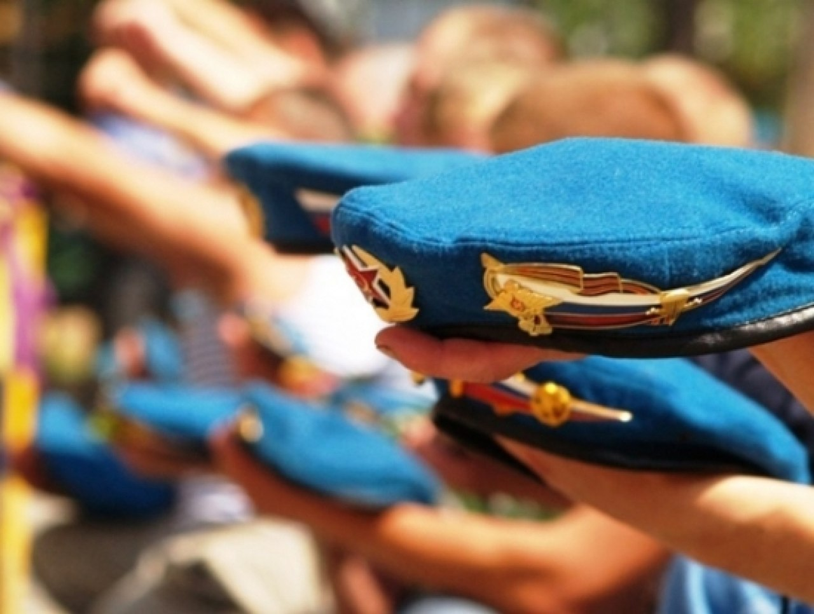

Разработал:
Педагог-организатор ЦВР «Беркут»
Брыкалев В.А.
.

Кострома
2016
Пояснительная записка

«Береги честь смолоду, а мундир снову»
Русская народная поговорка.

В каждом военном учреждении, будь то Суворовское училище или патриотический клуб при сельской школе, важную роль в воспитании самоорганизации и дисциплины, в привитии патриотических чувств, а также гордости за свою Родину, за воинов, когда-либо защищавших ее, играет военный мундир и его составляющие.
Что такое военный мундир? «Военный мундир - символ армейской и флотской чести и благородства, знак дисциплинированности, сплоченности воинов, их мужества и доблести в бою. Красота военной формы одежды есть одна из составляющих общей красоты воинских ритуалов. Опрятность и красота военной формы одежды делает воина молодцеватым, элегантным, подчеркивает его мужественность, хорошее физическое развитие, вызывает чувство гордости за Вооруженные Силы». (”Русский военный
костюм.” М. 88 г., стр. 94).
В патриотических клубах и центрах равняются на высшие военные училища и непосредственно на Вооруженные Силы. И воспитанники данных учреждений с немыслимой самоотверженностью преодолевают всевозможные испытания, чтобы получить право носить берет, перчатки, тельняшку и др. Их подпитывает вера в воинское братство, романтика подвига и юношеский азарт. Учитывая эти особенности возраста, педагог может начать «разговор» с воспитанником о патриотизме, о долге, о будущем.
Данная методическая разработка основывается на идеях игровой имитации (Н.П. Аникеева, И.Н. Жуков, М.В. Кларин, Б.В. Куприянов и др.), контекстного обучения (А.А. Вербицкий), проблемного обучения (Дж. Дьюи и др.). Игровой контекст и военно-спортивное содержание мероприятия соответствуют возрастным особенностям и потребностям воспитанников. В таком мероприятии для подростков реализуется и «доминанта усилия» (Л.С. Выготский) в преодолении препятствий марш-броска, волевом напряжении его участников и «доминанта романтики», поскольку игровой контекст игры позволяет курсантам почувствовать себя героями этого события. Кроме того, имеются возможности для удовлетворения потребности во взаимодействии со сверстниками, в принятии и поддержке с их стороны, поскольку предусмотрено командное взаимодействие в группах участников. Ситуация испытания в данной игре позволяет детям проявить свои способности, получить признание сверстников и взрослых
В жизни Центра внешкольной работы «Беркут» значение воинской формы одежды велико. Педагоги повседневно следят за чистотой и аккуратностью клубной формы одежды курсантов. В 2014 году педагоги Центра впервые организовали и провели военно-спортивное мероприятие для курсантов, которые после успешного прохождения всех испытаний, получили право - носить голубой берет.
Педагогический эффект, от проведенного мероприятия, превзошел все ожидания. Курсанты, прошедшие через «огонь, воду и медные трубы» стали дружнее, ответственнее, стали самостоятельно следить не только за формой, но и за дисциплиной в Центре. Мы согласны с мнением П.Д. Лукашова, который пишет, что «военно-спортивные игры способствуют эстетическому воспитанию подростков. Эстетика военного быта всегда привлекала детей. Строй, подтянутость, военно-патриотическая песня, элементы военной формы, вручение оружия, работа штабов по проведению операции делают жизнь коллектива ребят – участников игры – более эмоциональной и способствуют формированию эстетических чувств, приучают к порядку, и дисциплинированности».
Вот слова одного из участников игры: «Торжественное построение, когда каждому, прошедшему испытания, вручили голубой берет, не забудет никто из нас. Это был очень важный момент. Теперь для меня голубой берет - это не просто форма одежды, это символ принадлежности к братству ВДВ». После этого испытания многие ребята твёрдо решили связать свою судьбу с десантом, ведь в верности одного из девизов воздушно-десантных войск: «Есть ВДВ и нет задач невыполнимых» они уже убедились. Ребята навсегда запомнят, какая это честь, носить голубой берет.
Данную разработку мы рекомендуем патриотическим клубам и Центрам, юнармейским отрядам перед военно-спортивными играми «Зарница», спортивным коллективам для сплочения перед соревнованиями.
Роль игр в военно-патриотическом воспитании заключается, прежде всего в том, что эти игры способствуют развитию у учащихся высоких нравственных чувств, моральных качеств. Чувства имеют большое значение для развития всех сторон личности школьника.
Среди разнообразия чувств, переживаемых подростками в игре, особое значение приобретают чувства, побуждающие ребят к деятельности, к борьбе с трудностями, желание участвовать в ответственных делах, совершать героические поступки.
Таким образом, военно-спортивная игра «Голубой берет» может рассматриваться как форма обучения и воспитания, обладающая новизной. Сами по себе военно-спортивные игры и мероприятия давно используются в патриотическом воспитании учащихся. Однако, сейчас они недостаточно широко используются в массовой практике. Новизна и оригинальность данной разработки состоит в том, что педагогические задачи образовательного и воспитательного характера реализуются здесь в целостности и взаимном дополнении. В соответствии с современными педагогическими подходами, ставящими во главу угла субъектность, индивидуальность, активность ребенка, предлагаемая игра предусматривает свободу и самостоятельность проявлений учащихся, возможность выступать субъектами решения и действия.
Цель: Создать условия для актуализации у воспитанников интереса и гордости к военной форме одежды, а также интереса к дальнейшему освоению дисциплин военно-патриотической направленности.
Задачи:
- Создать необходимые условия, приближенные к реальным, для актуализации у воспитанников знаний, умений, навыков военно-спортивного характера.
- Обеспечить безопасное и продуктивное участие воспитанников во всех этапах мероприятия;.
- Способствовать развитию у учащихся уважения к военной форме и правилам ее ношения.
- Способствовать конструктивному взаимодействию участников в коллективе.
- Организовать рефлексию участниками полученного в ходе игры опыта и определение индивидуальных перспектив и задач дальнейшего обучения в Центре.
- Сформировать у подростков интерес к дальнейшему изучению материалов по выживанию человека.

Условия реализации:
Для реализации проекта необходимо:
- Наличие помещения для проведения бесед с курсантами Центра о значимости ношения формы, об атрибутах формы десантника: берета и тельняшки, а также видеоаппаратуры для показа художественного фильма.
- Наличие активных творческих педагогов. Это могут быть методисты, педагоги-организаторы или педагоги детских объединений.
- Наличие необходимой материально-технической базы (Для проведения мероприятия необходимы место проведения, туристические и спортивные атрибуты).
Материально-техническое обеспечение:
- Секундомер;
- «Волчатник» или сигнальная лента – 1 моток;
- Аптечка – 1 штука;
- Противогазы – 30 штук;
- Топор -1 штука;
- Бензопила – 1штука;
- Пила ручная – 1штука;
- Дымовые шашки – 5 штук;
- Спички – 3 коробки;
- Палатка армейская – 1 штука;
- Тент брезентовый – 2 штуки;
- Пиротехника (петарды) – 3 упаковки;
- Флаг ВДВ;
- Мел – 5 кусков;
- Лопата пехотная – 1 штука.

Методические рекомендации:
Для успешного проведения игры необходима предварительная подготовка. Чтобы результат был качественным, рекомендуется сделать следующее:
- Начинать подготовку за 2 месяца до мероприятия;
- Военно-спортивная игра для каждой группы должна занимать по времени не более 2 часов;
- При определении даты и времени проведения игры необходимо учитывать режим учебы курсантов и их занятость в детских объединениях и секциях;
- Необходимо разработать схему игры и ряд требований. Игра проводится для воспитанников разных возрастных категорий. Мы предлагаем три возрастные группы: 8-12 лет, 13-14 лет и 15-18 лет. Такое деление связанно с физическими возможностями в том или ином возрасте. Требования к участникам могут быть следующими: - участие курсантов является добровольным; - для участия в игре курсант должен успешно сдать зачеты по всем обязательным дисциплинам.
- Задания для участников игры должны быть различными, имеющими военно-прикладную направленность и быть физически и морально сложными;
- Беседа на тему «Традиции ношения военной формы одежды» может быть проведена с приглашением выпускников Центра, а так же педагогов, прошедших службу в рядах ВС РФ.
- Перед игрой необходимо проинструктировать педагогов, которые будут проводить испытания; Каждый педагог-проводник должен знать содержание каждого этапа, его местоположение и маршрут движения;
- Перед мероприятием необходимо проинструктировать учащихся и педагогов по технике безопасности (инструкция по охране труда при проведении массовых и спортивных мероприятий). Организаторам необходимо предусмотреть вопросы питьевого режима, питания, гигиены, одежды участников, а также наличие врача на территории проведения игры. Во время проведения игры должна быть налажена оперативная связь с другими педагогами в лагере. Перед игрой следует ознакомиться с состоянием здоровья участников, с требованиями к отдельным детям по медицинским показаниям;
- После проведения игры рекомендуется провести анализ с учащимися и педагогами.
Этапы подготовки и проведения:
Подготовка и проведение данной игры включает в себя несколько этапов и операций, общих для любой формы воспитательной работы.
Подготовительный этап:
Подготовка данного мероприятия начинается за 2 месяца.
Подготовка с участниками предполагает:
- Информирование учащихся о предстоящем мероприятии.
- Проведение беседы с учащимися о значимости ношения формы, об атрибутах формы десантника: берета и тельняшки с целью информирования и мотивации участников игры. Кроме того, мы рекомендуем показ художественных фильмов, направленных на понимание чести и доблести десантника с последующим обсуждением. Беседа и показ фильма могут проводиться вместе.
- Подготовка «ядра» играющих, которые будут задавать тон в игре. Но здесь следует помнить, что основные пункты состязания они знать не должны, иначе игра потеряет смысл.
- Объяснение правил игры участникам. Подросток должен уяснить, что от четкого их выполнения зависит успех выполнения задания;
- Разбивка на группы, определение педагогов, которые будут проходить этапы вместе с группой.
- Определение сроков и места проведения военно-спортивной игры.
Подготовка с педагогами предполагает:
- Сбор рабочей планерки на тему проведения предстоящей игры.
- Назначение ответственных педагогов за проведение и подготовку данного мероприятия, выбор проводников групп.
- Разработка схемы решения организационных вопросов (определение сроков, выбор места проведения мероприятия, количество участвующих педагогов).
- Проведение инструктажа по правилам прохождения маршрута для педагогов и выпускников Центра.
- Подготовка материально-технической базы для проведения мероприятия.
- Назначение ответственного из числа педагогов Центра за обеспечение безопасности во время проведения мероприятия.
- Назначение ответственного за встречу обучающихся на пункте сбора.
- Назначение ответственного за фото- и видео- съемку.

Основной этап (день проведения игры):
В день проведения игры необходимо помнить о следующих моментах:
- Доставить МТБ на место проведения мероприятия;
- Пройти маршрут и определить местонахождение этапов с педагогами Центра;
- Вовремя встретить и проводить участников.
- Провести инструктаж по правилам техники безопасности для участников мероприятия;
- Ярко обозначить старт игры (речь ведущего, мотивирующая на победу);
- Обозначить место нахождения медицинского работника для участников игры.
- Проверить фото- и видео- аппаратуру.
- Действовать согласно составленному заранее плану мероприятия (См. Приложение № 1)
Заключительный этап:
По завершению мероприятия необходимо провести торжественное построение с вручением голубых беретов участникам, прошедшим все испытания. Данное построение можно провести на месте проведения игры либо в Центре. Желательно с участием директора Центра.
После мероприятия рекомендуется провести анализ с участниками и организаторами. Обсуждение можно построить в форме дискуссии, «вопрос-ответ», анкеты, неформального общения за чаем и др. Во время анализа мероприятия необходимо соотнести ожидания участников с тем, что получилось в результате, выявить плюсы и минусы мероприятия в ходе подготовки и во время непосредственного проведения. Обязательно поблагодарить всех участников.

Ожидаемые результаты:
- Актуализация у воспитанников имеющихся знаний, навыков военно-спортивного характера.
- Рост интереса к военной форме одежды и гордости за сопричастность к одному из родов войск.
- Рост познавательного интереса учащихся к дальнейшему освоению дисциплин военно-патриотической направленности.
- Наличие нового опыта конструктивного взаимодействия внутри команд и между учащимися разных годов обучения, выпускниками.
- Повышение самооценки воспитанников за счет положительных отзывов и удовлетворения от собственной деятельности.
- Наличие уточненных представлений учащихся об уровне собственной подготовленности по дисциплинам военно-патриотической направленности, а также индивидуальных перспектив и задач дальнейшего обучения в Центре.

Сценарий мероприятия
В 10.00 первая группа курсантов в возрасте 8-12 лет собирается на остановке Деткомбинат, где их встречает педагог. После чего они выдвигаются в лесной массив Катинских гор. На поляне проводится построение.
Педагогом, ответственным за мероприятие, проводится инструктаж по технике безопасности, а также говорится о значимости мероприятия:
- Товарищи курсанты, сейчас для Вас начнется ряд непростых испытаний, которые покажут, кто из вас будет удостоен носить неотъемлемый символ чести и гордости десантника - голубой берет!
После чего группа начинает прохождение маршрута.
Испытания, с которыми встречается группа, различны. (См. Приложение № 2.)
Группа, прошедшая маршрут, возвращается в лагерь, пьет чай и делится первыми впечатлениями. Затем группа собирается и в полном составе отправляется на остановку, а затем домой.
Похожий сценарий реализуется для группы 13-14 лет, которая прибывает в 12.00 и для группы 15-18 лет, которая прибывает в 14.00. На время прохождения этапов со всеми построениями каждой группе дается 2 часа.

Для того, чтобы сценарий мероприятия успешно состоялся каждый педагог, участвующий в игре, должен четко знать и строго выполнять свою роль (См. Приложение № 3)

Приложение № 1
План мероприятия

8.00 – встреча педагогов на месте проведения мероприятия.
Задачи:
- Постановка лагеря;
- Просмотр маршрута;
- Навеска маркеров по маршруту;
10.00 – встреча первой группы участников на остановке Деткомбинат;
10.30 – прибытие в лагерь базирования, проведение построения и инструктажа по технике безопасности и по игре.
10.40 – отправление по маршруту первой группы;
11.40 – прибытие команд обратно в лагерь, организация чаепития.
11.55 – группа провожается обратно на остановку;
12.00 – встреча второй группы участников на остановке Деткомбинат;
12.30 – прибытие в лагерь базирования, проведение построения и инструктажа по технике безопасности и по игре.
12.40 – отправление по маршруту второй группы;
13.40 – прибытие команд обратно в лагерь, организация чаепития.
13.55 – группа провожается обратно на остановку;
14.00 – встреча третьей группы участников на остановке Деткомбинат;
14.30 – прибытие в лагерь базирования, проведение построения и инструктажа по технике безопасности и по игре.
14.40 – отправление по маршруту третьей группы;
15.40 – прибытие команд обратно в лагерь, организация чаепития.
15.55 – группа провожается обратно на остановку;
16.00 – окончание игры.
16.00 -16.20 – приведение в порядок места мероприятия силами педагогов.

*Торжественное построение проводится на следующий день с участием директора Центра, в парадной форме одежды.

Приложение №2
Этапы игры
Весь маршрут группа бежит с флагом ВДВ. Одним из основных условий является то, что и на всем протяжении флаг должен находиться в поднятом положении, несмотря на трудности. Если флаг опускается, всей группе делается замечание.
Замечания отмечаются мелом на спине в виде черточек. Три черточки – участник покидает испытание.

- «Одевание противогаза»

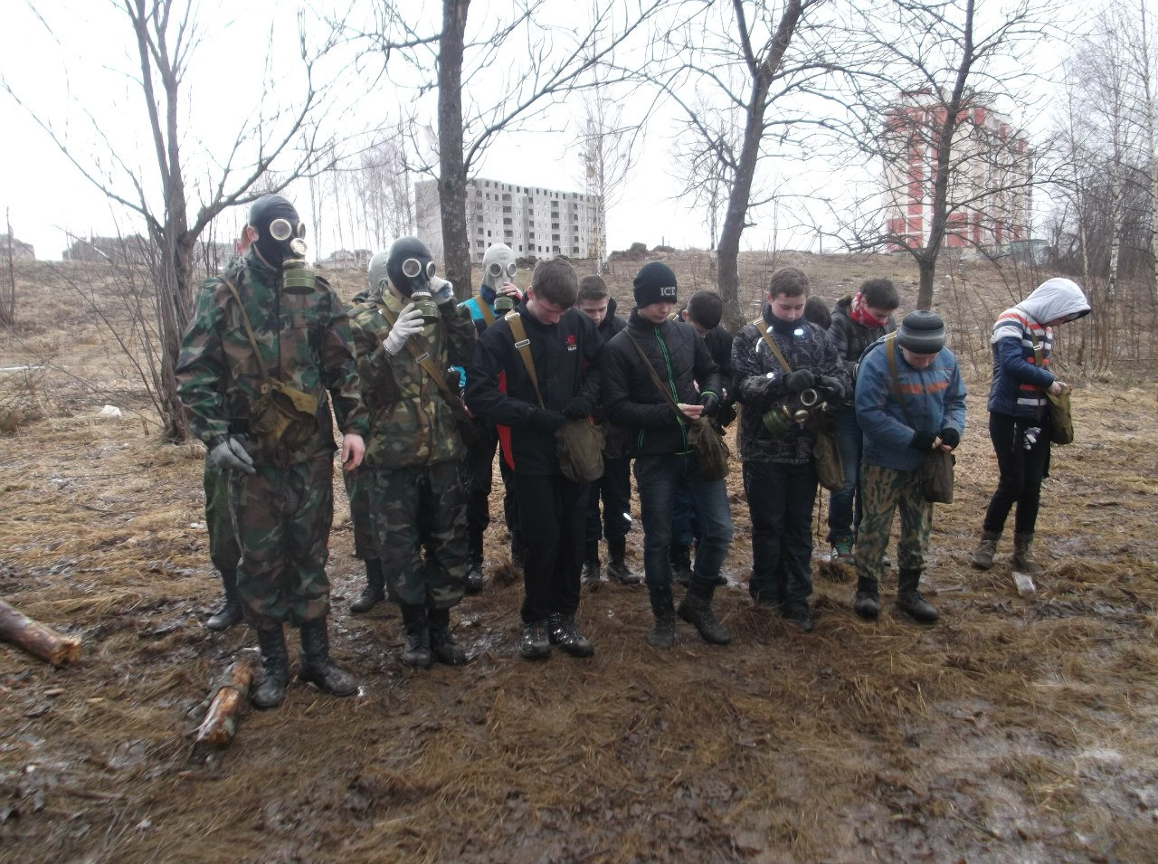

На старте группа по команде инструктора надевает противогазы и начинает бег. Главное здесь правильно надеть свой противогаз, чтоб во время дистанции он не затруднял дыхание и не мешал выполнению упражнений.
Снять противогаз можно только по команде инструктора.

- «Переползание по- пластунски».
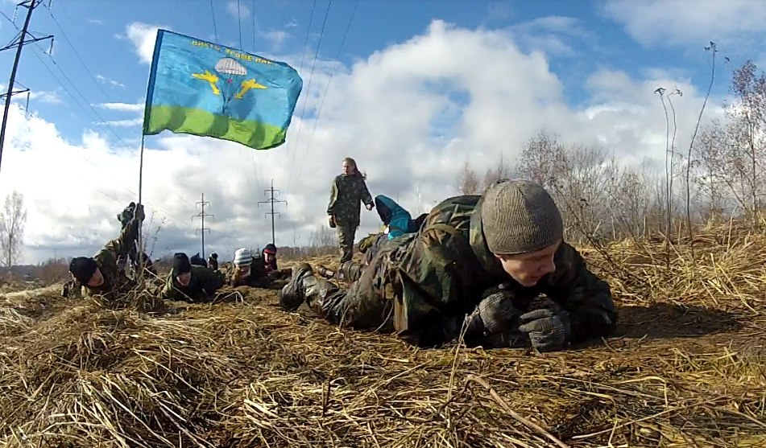

Группа должна переползти участок местности по всем правилам.??? Если участник ползет не правильно, то инструктор имеет право поставить ему замечание. Прохождение этапа усложняется тем, что группа проползает в противогазах и в облаке дымовой завесы. После этого этапа по распоряжению инструктора противогаз снимается.
- Переноска бревна
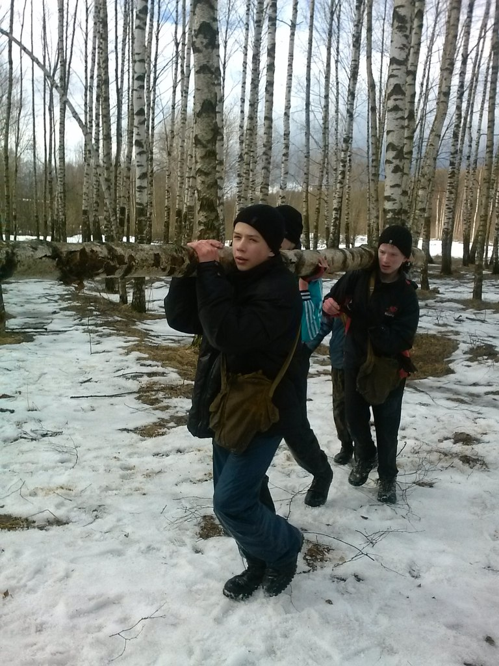

Инструктор разбивает группу на несколько частей по 4 человека в каждой. Каждая группа водружает себе на плечи бревно и несет его через густые заросли лесного массива, не опуская и не роняя. Если группа нарушила условия этапа, то каждому отмечается одно замечание. Смысл данного этапа в личной ответственности. Если хотя бы один участник сдается, то его товарищам намного сложнее нести бревно.

- «Передвижение гуськом»

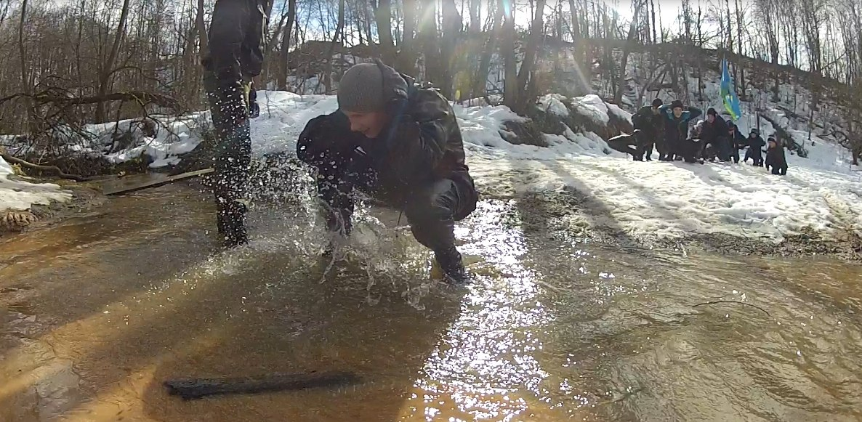
Группа передвигается по пересеченной местности гуськом. Задача каждого не останавливаться и не подниматься. При нарушении инструктор отмечает предупреждение. Данный этап проверяет физическую выносливость каждого участника.

- «Команда «Противник с фронта (с тыла, справа, слева)».

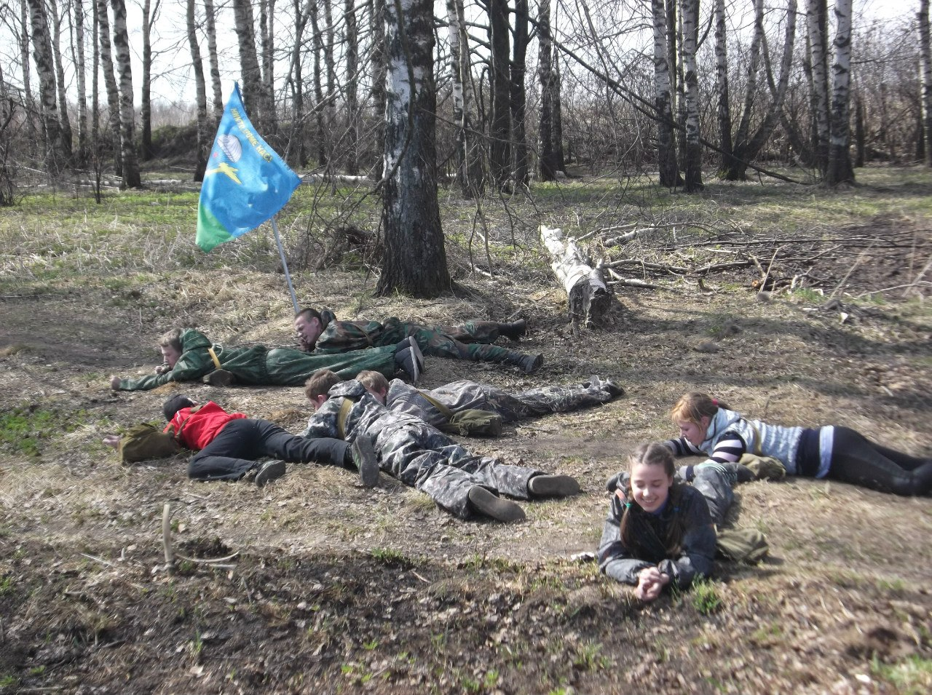
По команде инструктора отрабатывается команда «Противник с фронта (с тыла, справа, слева)», при этом группа занимает оборону с той стороны, откуда обнаружен противник. Если участник не занимает место для обороны, или выбирает заведомо неправильное место, то инструктор имеет право отметить замечание.

- «Маскировка на местности»

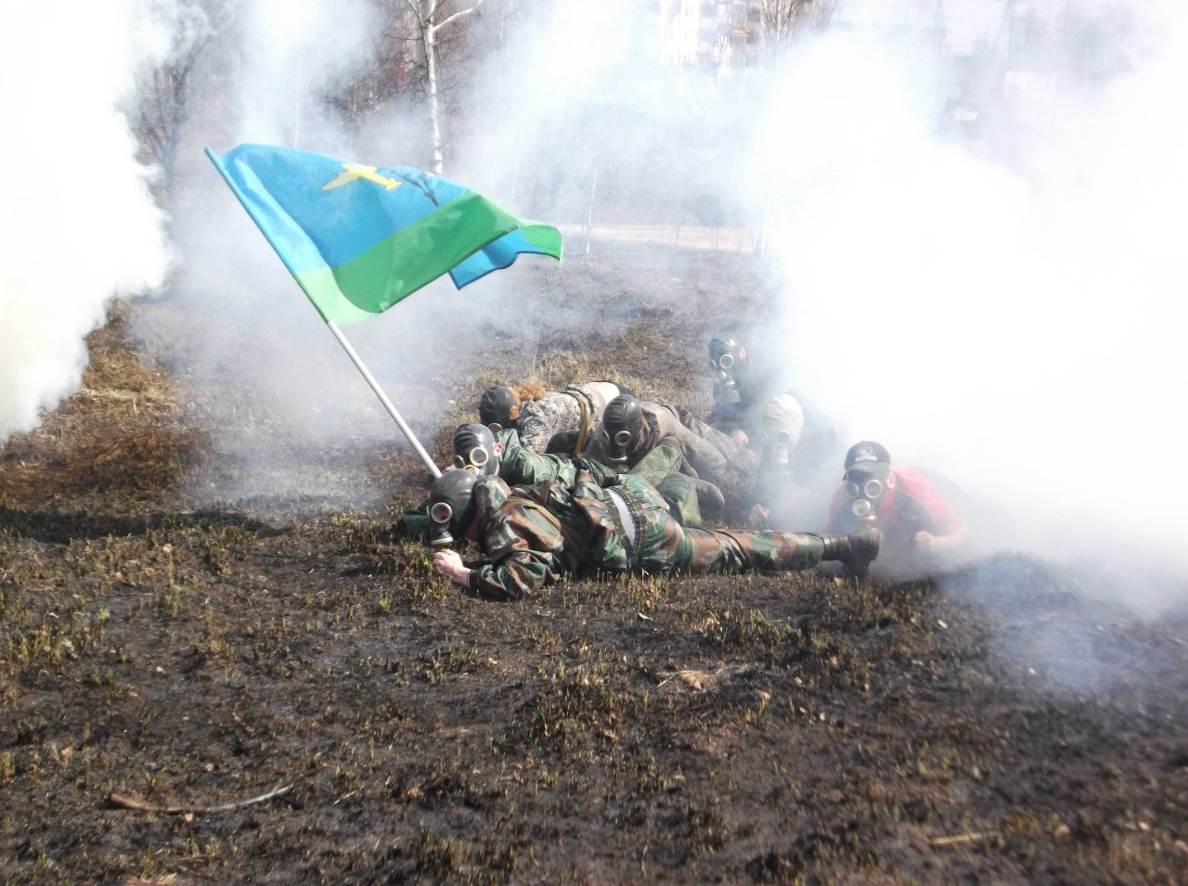
Инструктором по ходу движения выбирается участок местности. Группа останавливается. Задача каждого укрыться от глаз инструктора в определенном секторе. Тем, кто не справляется с задачей, отмечается замечание. Сложность заключается в том, что участник после интенсивной физической нагрузки должен перестроиться и выбрать место так, чтобы его не было видно, вспомнив при этом различные способы маскировки.

- «Подъем в гору с пострадавшим»
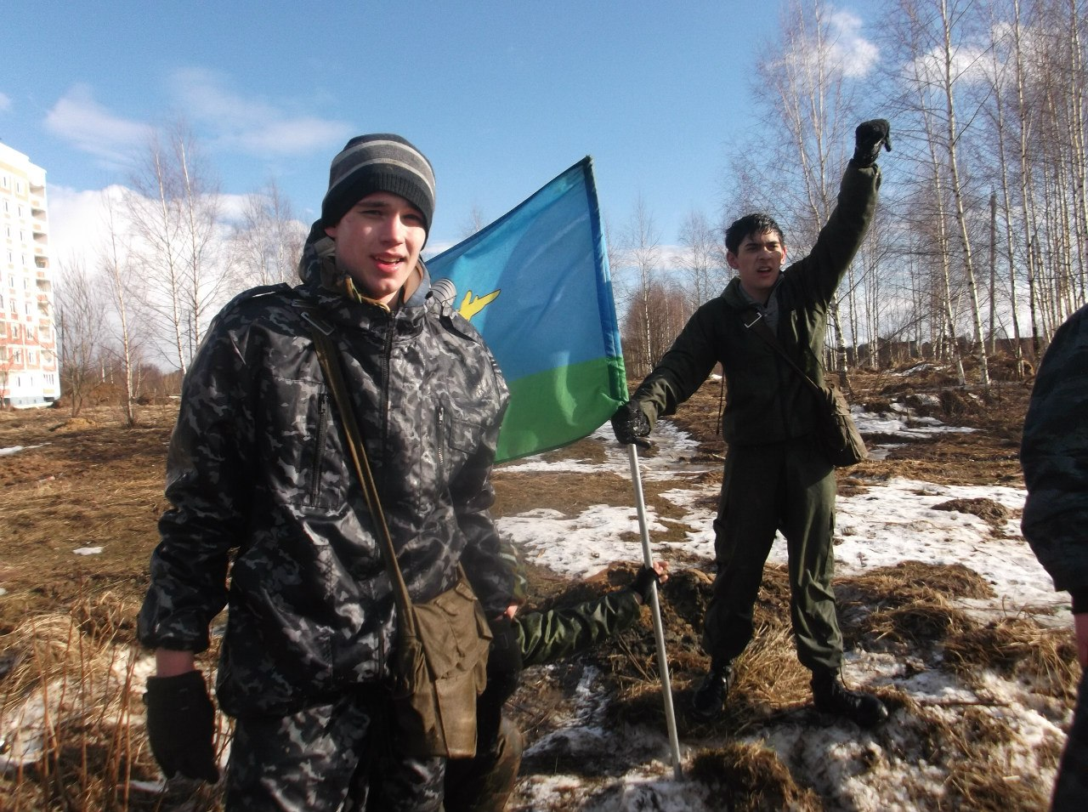

По маршруту движения выбирается не высокая, но довольно крутая горка. Группа останавливается, инструктор произвольно выбирает пострадавших, которые по легенде не могут передвигаться дальше. Задача группы подняться в горку вместе с пострадавшими. Замечания отмечаются за падение пострадавшего, за неправильную переноску. Если группа не укладывается в n-е количество времени, всей группе ставится замечание.

- «Царь горы»

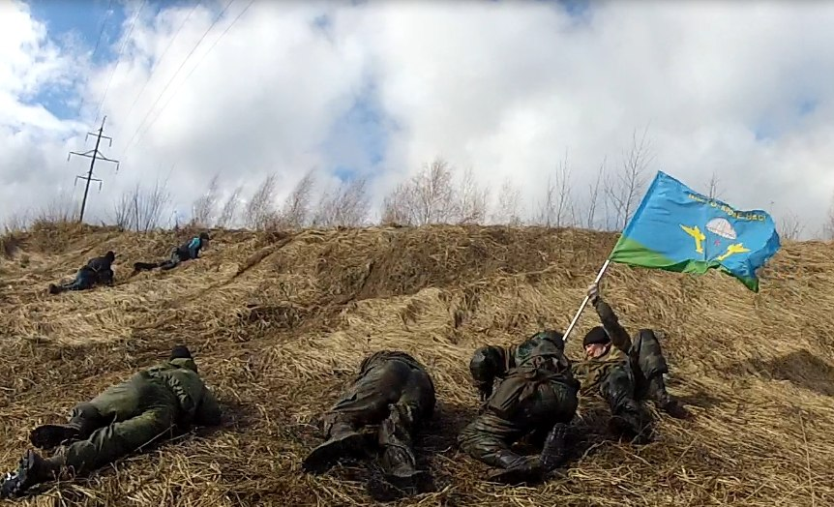
Финальным этапом мероприятия является игра «Царь горы». Группе объявляется задание, что на высоте находится вражеский отряд, который занял оборону. Задача группы сбросить этот отряд с горы, водрузив на высоте флаг ВДВ. На операцию дается n-е количество времени, за которое группа должна оказаться в полном составе на высоте с поднятым флагом. При этом если группа не укладывается во время, то в полном составе снимается с испытания. Отряд, закрепившийся на высоте, отыгрывает группа инструкторов.

Пояснение
Кроме данных этапов игры применяются различные физические упражнения: отжимания, прыжки на месте, прыжки на двух ногах с горы, подъем на коленях в гору, приседания с товарищем на плечах. При этом инструктор морально давит на каждого участника. Это делается для того, чтобы максимально усложнить испытания. Но кроме этого инструктор обязан и подбадривать, чтобы была дальнейшая мотивация.
На протяжении маршрута упражнения и бег должны чередоваться, сменяя друг друга непрерывно, при этом инструктор должен четко отслеживать состояние каждого участника.

Приложение № 3

Роли педагогов в игре
В данной игре помимо педагогов могут участвовать выпускники Центра или привлеченные к мероприятию специалисты. Для удобства и понимания мы назовем любого из них инструктором.
В составе группы бежит количество инструкторов из расчета на пятерых участников один инструктор. При этом есть четко выраженный педагог-лидер, который и задает тон игры. Другие инструктора не должны вмешиваться в процесс управления группой, а лишь помогать контролировать состояние здоровья каждого участника. Кроме того, инструкторам запрещено физически помогать участнику проходить этап. Разрешается лишь подбадривать голосом. Помимо этого, назначается инструктор, который бежит в конце группы и отмечает замечания отстающим, идет с участниками группы, которые выбыли, но хотят пройти этап не в зачет.
В лагере назначается инструктор, который будет забирать участников, не прошедших испытание в контрольных точках маршрута.

Литература

1. Военно-спортивные игры. 7-11 классы/ авт.-сост. П.Ф. Куклин, Л.А. Тетушкина, Л.А. Лаврова. – Волгоград: Учитель, 2011. – 173 с.
2. Гвоздев С.А. «Выживание на суше и на море». – Мн.: «Современное слово», 2002. – 320 с.: ил.
3. Куликов И.Ю. «Как выжить в экстремальных условиях». Справочник. С-Пб., «Издательский дом «Дайвер», 2004. – 96 с.
4. Лукашов П.Д. «Военно-спортивные игры школьников на местности». Пособие для учителей. М., «Просвещение», 1978. – 143 с. С ил.
5. Основы подготовки к военной службе: Метод. Материалы и док. : Кн. Для учителя_ Сост. В.А. Васнев, С.А. Чиненный. – М.: Просвещение, 2003. – 190 с.: ил.
6. Микрюков В.Ю. «Военно-патриотическое воспитание в школе: 1-11 классы». – М.: ВАКО, 2009. – 192 с. – (Педагогика. Психология. Управление).
7. Яхновец С.Е. «Верность воинскому долгу». – М.: ООО «Редакция журнала «Военные знания», 2005. – 88 с.

